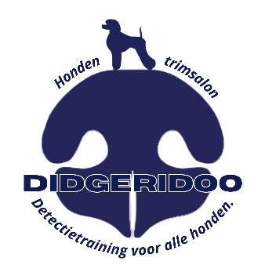
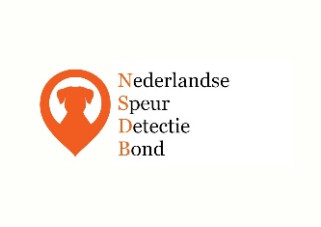

INSCHRIJFFORMULIER RODE ROZET 20-6-2026 BELTRUM

Naam eigenaar:

Telefoonnummer:

Naam hond: Ras:

Op welke geur staat je hond:

Welk niveau:

Het verschuldigde bedrag is €45,00 per combinatie. T.z.t. zal ik een tijdelijke whatsapp maken om eventueel nieuws te delen. Hier zal ik ook een betaalverzoek in delen.

DIDGERIDOO honden trimsalon en detectietraining kan geen enkele aansprakelijkheid voor de door jou of je hond veroorzaakte schade aan jezelf, derde personen dan wel honden, of trainingslocatie aanvaarden.

